Neuheiten November 2022

 | Jonas JONASSON  Drei fast geniale Freunde  Drei charmante Außenseiter, von einem kuriosen Zufall zusammengeführt, brechen mit einem bunt angestrichenen Wohnmobil auf, um die Welt ein bisschen gerechter zu machen. Dabei lassen sie sich weder vor arroganten Diplomaten-Brüdern noch von einem eigenwilligen Herrscher auf einer Insel im Indischen Ozean aufhalten. Mit Witz und Phantasie verwandeln sie ihr Wohnmobil in ein Gourmet-Restaurant und schlagen sogar aus dem vermeintlichen Ende der Welt noch ein bisschen Glück für sich heraus |  | 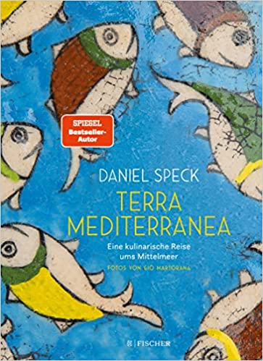 | Daniel SPECK  Terra Mediterranea  Jedes Gericht erzählt eine Geschichte. Jede Geschichte erzählt eine Reise. Von Familien, Händlern und Grenzgängern, von den Geheimnissen der Großeltern. Reich bebildert, mit attraktiven Rezepten und Zitaten aus Daniel Specks Romanen, ist dies ein Buch für Genießer, das faszinierend neue Blicke auf drei Landschaften vermittelt. Ein Fest der Gastfreundschaft und eine Liebeserklärung an die mediterrane Tafel als Begegnungsort verschiedener Kulturen
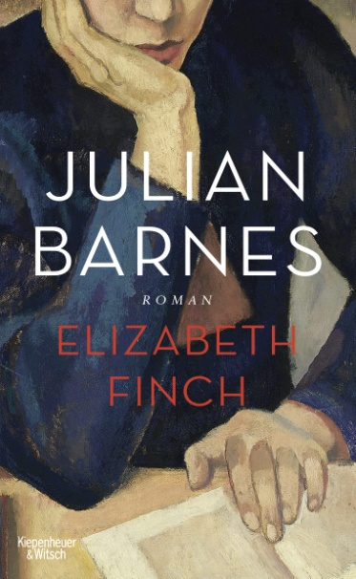 | Julian BARNES  Elizabeth Finch  Der neue Roman Julian Barnes' über eine platonische Liebe und den Tod einer besonderen Frau, der zum Anlass für die tiefere Auseinandersetzung eines Mannes mit Liebe, Freundschaft und Biografie wird |  |  | Gian Maria CALONDER  Engadiner Knochenbruch  Massimo Capaul hat seiner Ziehtochter Lisa versprochen, mit ihr Ski zu fahren. An der Talstation der Furtschellas-Bahn in Sils Maria herrscht gähnende Leere: Das Wetter ist umgeschlagen. Auf der Piste sehen Capaul und Lisa kaum mehr die eigenen Skispitzen. Die Sicht wird immer schlechter, Capaul und Lisa verirren sich. Zum Glück entdecken sie nur wenig später eine abgelegene Hütte, in der sie auf besseres Wetter warten. So weit, so idyllisch. Bis Lisa anfängt, neben der Hütte eine Höhle zu graben - und eine Hand findet…
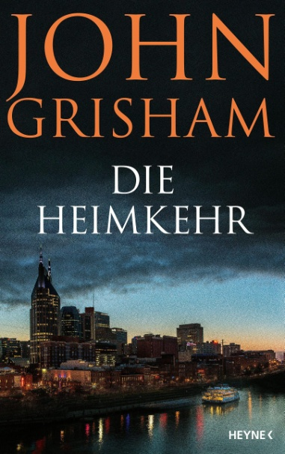 | John GRISHAM  Die Heimkehr  Erstmals legt der Meister des Justizthrillers drei Kurzromane vor: packend, humorvoll, berührend.  Jake Brigance erreicht der Hilferuf eines alten Freundes: Mack Stafford ist vor Jahren mit viel veruntreutem Geld untergetaucht. Nun will er mit Jakes Unterstützung heimkehren. Aber dann läuft alles anders als geplant.  Seit vierzehn Jahren sitzt Cody in der Todeszelle, und an diesem Tag soll das Urteil vollstreckt werden. Doch er hat noch einen letzten Wunsch.  Zwei verfeindete Brüder und Anwälte wollen einen krummen Deal drehen, um ihren Vater zu ruinieren - mit verhängnisvollen Folgen |  | 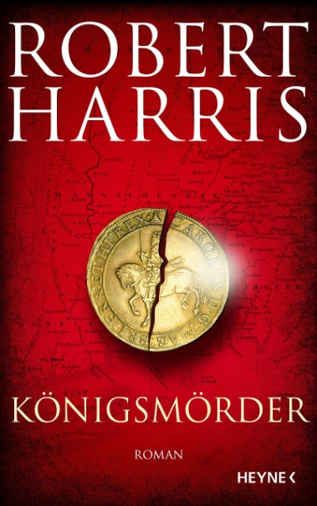 | Robert HARRIS  Königsmörder  England, 1660. König Karl II. erlässt mit einer Akte der Verzeihung ein Generalpardon. Ausgenommen sind die Königsmörder, jene Hochverräter, die das Urteil zur Enthauptung seines Vaters Karl I. unterzeichnet haben. Dazu gehören auch die Oberste Whalley und Goffe, die im Bürgerkrieg auf der Seite Oliver Cromwells kämpften. Sie können rechtzeitig in die neuen Kolonien in Amerika fliehen. Die Flüchtlinge treffen dort auf eine Gesellschaft, die durch einen pietistischen Fanatismus geprägt ist und sich gerade vom Mutterland jenseits des Atlantiks abspaltet. Hier könnten sich die beiden unter Gleichgesinnten in Sicherheit wiegen, wären ihnen nicht ebenso fanatische Häscher auf den Fersen
 | Michelle OBAMA  Das Licht in uns  Der inspirierende Folgeband des Weltbestsellers »Becoming«: Die ehemalige First Lady Michelle Obama teilt mit uns ihr Wissen und ihre kraftvollen Strategien für Hoffnung und Gleichgewicht in unsicheren Zeiten |  | 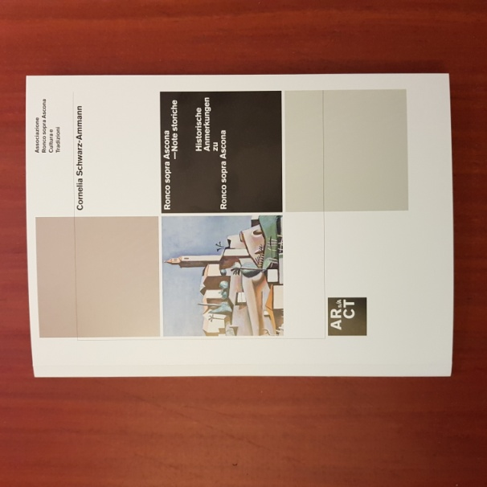 | Cornelia SCHWARZ-AMMANN  Historische Anmerkungen zu Ronco sopra Ascona  Eine wertvolle Grundlage für diejenigen, die den Spuren der Vergangenheit von Ronco nachspüren wollen
 | Legendäre Roadtrips in Europa  50 ganz persönliche Geschichten erzählen von klassischen Roadtrips in allen Ecken des Kontinents und liefern darüber hinaus sage und schreibe 150 weitere Ideen. Genug für ein ganzes Leben. Die Bandbreite reicht von der spontanen Spritztour übers Wochenende bis hin zum großen Vanlife-Trip, durch die sagenhaften Landschaften Islands oder entlang der spektakulären Küstenstraßen Italiens und Spaniens. Eines haben die Routen alle gemeinsam: Sie sind legendär |  |  | Daniela KRIEN  Irgendwann werden wir uns alles erzählen  Eine Liebe, die alles hinwegfegt. Zu einem Mann, der mehr als doppelt so alt ist wie Maria und der ein dunkles Geheimnis trägt. Während die Weltgeschichte im heißen Sommer 1990 Atem holt, während ein ganzes Land sich umwälzt und die Atmosphäre vibriert von Möglichkeiten, wird ein junges Mädchen zur Frau und Geliebten. Es geschieht Erschütterndes, außen wie im Inneren, und die fatale Verstrickung der zwei Liebenden endet brutal
 | Jo NESBO  Blutmond  Harry Hole hat alle Brücken hinter sich abgebrochen. In Los Angeles trinkt er sich als einer der zahllosen Obdachlosen fast zu Tode. Hin und wieder hilft er Lucille, einer älteren Filmdiva, die einem Drogen-kartell eine Million Dollar schuldet. Zur gleichen Zeit werden in Oslo zwei Mädchen ermordet. Beide feierten auf der Yacht eines stadtbekannten Immobilien-maklers. Kommissarin Katrine Bratt fordert Harry Hole an, doch die Führungs-etage der Polizei hat kein Interesse an dem Spezialisten für Mordserien. Der Makler hat weniger Skrupel und bietet Hole als privatem Ermittler ein Vermögen, um seinen Ruf zu schützen … |  |  | Gault & Millau Schweiz 2023  Verlässlich und unbestechlich: Der GaultMillau 2023 Die GaultMillau-Tester waren unterwegs. Und sie kehrten mit reicher «Beute» heim: Neue Namen tauchen erstmals auf im gelben Buch, viele junge Chefs klettern in eine höhere Liga. Die Tester empfehlen Ihnen 870 Restaurants, Wirtschaften und Landgasthöfe. Der GaultMillau bleibt sich treu: Die Texte sind kompetent und sorgfältig geschrieben, die Bewertung ist hart, aber fair. Der GaultMillau will bei der Wahl des geeigneten Restaurants ein verlässlicher Partner sein
 | Fülscher heute. Kochbuch  Zum 100-Jahr-Jubiläum der legendären Rezeptsammlung von Elisabeth Fülscher blickt dieses Kochbuch zurück in die Geschichte unserer Esskultur. Es bietet einen reichen Fundus von an die heutige Zeit adaptierten Originalrezepten zum Nachkochen und ist ein Must-have für alle Fülscher-Fans. Elisabeth Fülscher aktualisierte ihre umfassende Sammlung immer wieder. Nun nimmt «Fülscher heute» den Faden auf und spinnt ihn weiter zu einem Buch, das zum Lesen und Kochen anregt |  |  | Max FRISCH/Ingeborg BACHMANN  „Wir haben es nicht gut gemacht“  Der dramatische Briefwechsel, vonseiten der Bachmann- wie der Frisch-Forschung kenntnisreich kommentiert, zeichnet ein neues, überraschendes Bild der Beziehung und stellt tradierte Bewertungen und Schuldzuweisungen in Frage
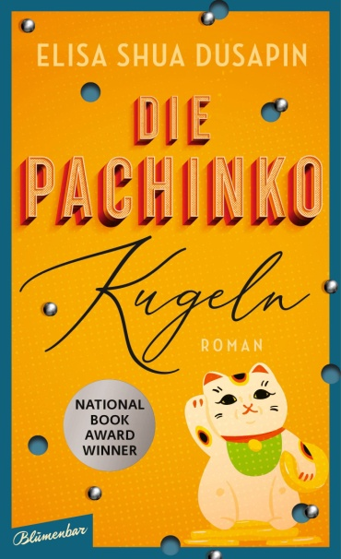 | Elisa Shua DUSAPIN  Die Pachinko Kugeln  Claire, eine junge Schweizerin, verbringt den Sommer in Tokio bei ihren Großeltern. Sie möchte mit den beiden eine letzte große Reise unternehmen – nach Korea, ihrer Heimat. Seit dem Krieg sind sie nicht mehr dort gewesen. Der Großvater betreibt nun in Tokio ein Pachinko, eine Spielhalle mit Flipperautomaten, die ihm sehr ans Herz gewachsen ist. Während die Alten die Reise immer wieder aufschieben, betreut Claire die kleine Mieko – ein japanisches Mädchen, das allein mit seiner Mutter lebt. Es ist der Beginn einer außergewöhnlichen Freundschaft |  |  | DALAI LAMA  Wegweiser für die Welt von heute  Alle Welt kennt ihn: Doch was denkt und fühlt der Dalai Lama wirklich? In diesem Buch gibt er zusammen mit seinem langjährigen Vertrauten Dagyab Kyabgön Rinpoche Einblick in sein Denken, sein Fühlen und Handeln. Dieses umfassende Buch des XIV. Dalai Lama, das tief in das Herz des Buddhismus als universelle Lebenskunst führt, sucht seinesgleichen und wurde in zehnjähriger Arbeit aus unzähligen Unterweisungen, Gesprächen und Diskussionen zusammengestellt
 | KLÜPFEL/KOBR  Die Unverbesserlichen  Ein Rätsel, das zum Familienschatz einer südfranzösischen Adelsdynastie führt, versteckt im Kanallabyrinth der malerischen Küstenstadt Port Grimaud? Das klingt zu formidable, um wahr zu sein. Gelegenheitsgauner Guillaume Lipaire sieht endlich seine Chance, schnell an viel Geld zu kommen. Er versammelt ein ungewöhnliches Team um sich, das ihm dabei helfen soll, das Rätsel zu lösen: Wassertaxifahrer Karim, Eisverkäuferin Jacqueline, Ex-Fremdenlegionär Paul, Delphine, die den örtlichen Handyladen betreibt, und die 84-jährige Lebedame Lizzy. Zusammen sind sie die Unverbesserlichen von der Côte d’Azur. Dumm nur, dass keiner von ihnen weiß, wie man einen großen Coup aufzieht und ihnen die Adeligen langsam, aber sicher auf die Schliche kommen |  |  | Christopher ISHERWOOD  Begegnung am Fluss  Nach langem Schweigen treffen zwei Londoner Brüder in einem hinduistischen Kloster am Ufer des Ganges wieder aufeinander – und mit ihnen zwei Welten, die nicht vereinbar scheinen. Zwischen den beiden entspinnt sich ein Zwiegespräch, das alte Wunden aufbricht und zu großen Fragen führt.  Isherwoods letzter Roman ist eine fein gestrickte Auseinandersetzung mit östlicher Mystik und darüber, was es bedeutet, jemandem Bruder zu sein

